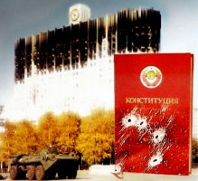

Александр Руцкой: «Расстрелом парламента в 1993-м руководили из Вашингтона»
12.11.2015 — RedBlogger
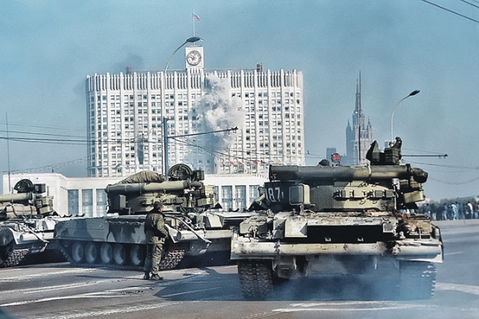
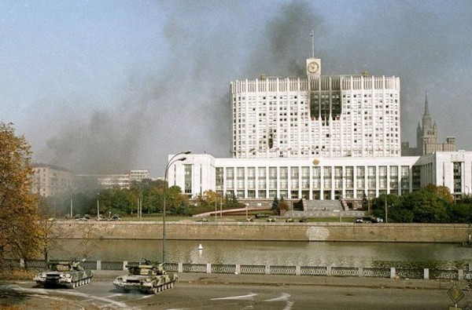
22 года назад Москва содрогнулась от танковых залпов, а люди по всей стране прильнули к экранам телевизоров, по которым западные телестанции в прямом эфире показывали, как верные Ельцину войска расстреливали мятежный Верховный Совет России. Противостояние ВС и президента, Ельцина со своей командой, с одной стороны, и Руцкого с Хасбулатовым с депутатами, с другой, завершилось большой кровью. Несравнимой с той, что пролилась двумя годами ранее, когда ГКЧП пытался сохранить с СССР.
С этого и начался наш разговор в студии радио «Комсомольская правда» с Героем Советского Союза, первым и последним вице-президентом России Александром Владимировичем Руцким и бывшим руководителем Службы безопасности президента (по определению, самым близким к телу Ельцина человеком) Александром Васильевичем Коржаковым.
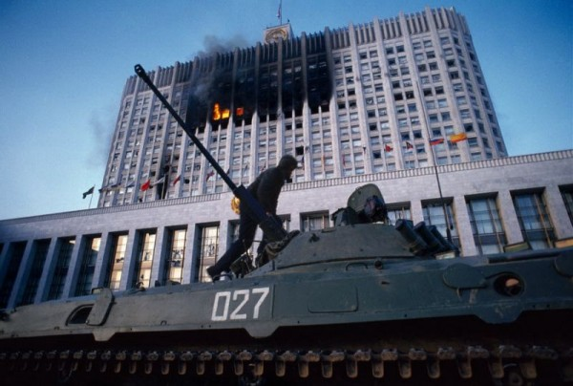

Так сколько было жертв?
— Александр Владимирович, так сколько было жертв, 124 убитых и 346 раненых, как по официальным данным, или больше?
Руцкой:
— Это искаженная информация. Те, кто тогда находился в системе власти, делали все возможное и невозможное, чтобы прикрыть трагедии. После того, когда из здания Верховного Совета вышли все, практически всю ночь баржами вывозили трупы.
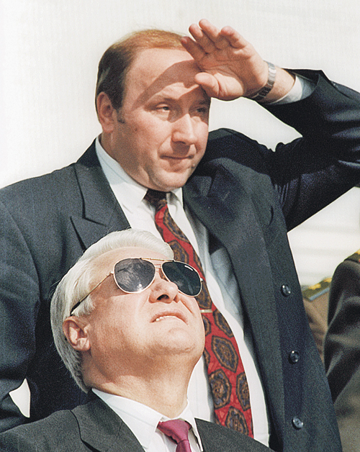
— Какие баржи? Откуда?
Руцкой:
— С набережной, прямо от Белого дома. Понимаете, много людей было из других регионов страны. И этот путь вывоза убитых помог эффективно спрятать концы. А помните потом амнистию участникам? Она появилась вследствие того, что следственным органам надо было привлекать к уголовной ответственности, начиная от президента и заканчивая тем же Александром Васильевичем. Проведя все мыслимые экспертизы, Генеральная прокуратура пришла к выводу, что ни одного человека не убили из оружия, изъятого из Верховного Совета. Тогда вопрос: из какого оружия убивали людей? Запрос представления оружия, участвующих в боевых действиях у Верховного Совета в МВД – отказ, Запрос такой же в Минобороны – отказ, Запросы в другие спецслужб – отказ. Для чего делались запросы? Чтобы отстрелять их оружие и понять, кто убивал людей.
Коржаков:
— Там работала Следственная бригада. И она была еще усилена со стороны руководителя администрации президента Филатова другими сотрудниками. Официально — 150 человек были убиты. Да, я читал книгу Рохлина, даже где-то помогал писать. Но там все написано, как роман. И цифра — 1500 человек. (генерал Рохлин никаких книг и мемуаров после себя не оставил. Поэтому здесь речь идет, по всей видимости, о документально-художественном произведении Елены Ляпичевой «Генерал Рохлин — всегда с Россией» — прим. авт.) Ну вранье же. Я, слава богу, могу сомневаться еще в цифрах убитых у Останкино, потому что я там не был. И не знаю, 140 там убили человек или 145. Но у Белого дома я был со своими сотрудниками.
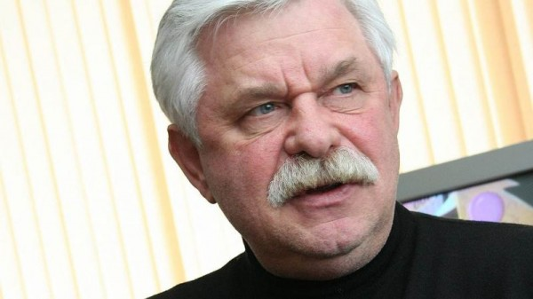
— Александр Васильевич, я читал в Вашей книге, что в марте Барсуковым (в то время комендант Московского Кремля и одновременно — начальник Главного управления охраны) был разработан план на случай принятия импичмента президенту 29 марта, чтобы пустить газ депутатам, а офицерам охраны эвакуировать депутатов. И план был принят Ельциным. Почему его не использовали, когда озвучивали Указ президента №1400 от 21 сентября, которым Ельцин распустил Верховный Совет?
Коржаков:
— Вы о чем? Когда президента снимают, то это одна ситуация. А когда президент живой, это слегка другая. Если сравнивать ту ситуацию с чем, то только с тем, что случилось на Украине. Если бы у президента Януковича, который сейчас в изгнании находится, были Коржаков, Барсуков, Грачев, Ерин и другие, майдана бы не было. Здесь все понятно. А зачем из «Белого дома» кого-то вытравливать. Вы не путайте! Зал заседаний или целый «Белый дом», который даже парламентом не считался. Тогда было написано «Дом правительства РСФСР» (на самом деле эта надпись появилась позднее, когда в здание действительно переехали структуры правительства, а в октябре 1993-го такой надписи не было — прим. авт.). Это потом начали придумывать, что там парламент. Это временно. А заседали все время в Кремле.

ДРУГОЙ АЛЬТЕРНАТИВЫ НЕ БЫЛО? ИЛИ?
— А был вариант решить все без крови? Там же люди сидели без света, без воды, без тепла и без связи.
Руцкой:
— Еще 3-4 дня, максимум, мы могли бы там продержаться. Гражданские люди, в основном. Там было невыносимо уже находиться. Представьте себе, не помыться в душе, не побриться, ни воду в унитазе слить. Многие уже изнывали.
Сегодня передергивают и говорят, что предложила одновременные выборы кремлевская сторона. Нет. Мы предложили одновременные выборы. Нулевой вариант. Внеочередные выборы и президента, и депутатов. И я, как исполняющий обязанности президента, письменно писал заявление, что я, вице-президент, и.о. президента в предстоящих выборах главы государства, выборах депутатов Верховного Совета, не участвую». И расписался. И отдал СМИ. Так тогда кто рвался-то к власти? Я? Или противоположная сторона, если я сделал письменное заявление, что я в выборах участвовать не буду.
Коржаков:
— Вы (это он автору, т.е. мне) маленький еще тогда были, поэтому не понимаете, что у нас депутатов было больше тысячи человек. Верховный Совет состоял где-то человек 150, а когда уже выдворяли депутатов, которые были в «Белом доме», их было уже меньше сотни. Вот и все. А все остальные депутаты согласились, когда им были предложены президентом должности, дом, работа. Я недавно с одним встречался. Ему уже 70 лет, а он работает на госслужбе. Его на машине привезли ко мне на встречу. У него все замечательно. Всем предлагали квартиры, все были благоустроены. Если кто хотел в другом городе, ему там находили и место, и квартиру, и должности. Все было в этом плане предусмотрено со стороны президента, со всеми была произведена беседа. Другое дело, что кто категорически не хотел. Да, так получилось. Надо было что-то решать. Было двоевластие в стране. И оно могло плохо кончиться.
Руцкой:
— Главный аргумент Ельцина против Верховного Совета заключался в том, что он мешал ему «проводить реформы». Какие? Ту же приватизацию. Меня поставили руководить Межведомственной комиссией по борьбе с коррупцией, и я имел информацию о том, как она проводилась. Порт Находка ушел за 100 тысяч долларов в собственность, Ачинский глиноземный комбинат за 180 тысяч, Уралмаш, гигант, гордость нашей страны, ушел ву собственность Бендукидзе за 500 тысяч долларов. И то ваучерами. Что это за дурь? Ведь предлагали альтернативную приватизацию. Сначала сфера обслуживания. Я еще, будучи членом ЦК, за что был исключен из партии, за фракционизм, предлагал: зачем государству парикмахерские, ателье, столовые, кафе, рестораны? Давайте это приватизируем, но на конкурсной основе. Человек выигрывает конкурс, получает в управление этот объект и в ипотеку выплачивает реальную собственность, стоимость этого объекта. Деньги идут в социальный фонд развития страны, который подчинен коллегиальному органу, а не исполнительной власти, Верховному Совету. И дальше решаются вопросы строительства школ, больниц, поликлиник, дороги, жилье и все прочее.
Это и было наше самое главное противоречие с Ельциным и его командой. И представьте, какой бы объем средств поступил бы в этот социальный фонд. И сегодня проблемы в социальной сфере были бы решены десятикратно за счет того задела.
— Как я понимаю, именно тогда вы насобирали «11 чемоданов компромата» на команду Ельцина. Которые тоже сыграли свою роль в противостоянии.
Руцкой:
— Я образно сказал, что это 11 чемоданов. Знаете, такие несгораемые большие металлические шкафы. И в них были документы. Не компромат, а документы, в том числе про все эти аферы с приватизацией. Про то, что в правительстве под видом консультантов с реформаторами работали 30 штатных сотрудников ЦРУ. И многое другое. А эти мнимые аукционы, гособлигации? Это же все было продумано каким образом? Этим процессом руководили штатные сотрудники ЦРУ, работавшие в правительстве РФ. Я не раз Ельцина спрашивал: возможна ли работа офицеров службы внешней разведки в администрации президента США? Он: Александр Иванович, ты случайно не выпил? – Да нет. Я не выпивал. Я просто задаю вам такой вопрос. — Он: конечно, нет. — А почему у нас 30 сотрудников работают? И допущены к совсекретной информации? И куда мы прирулим? Они же дирижируют вот этими пацанами, которые не понимая, что делают, вытворяют эти безобразия. И в итоге что?
— Александр Васильевич, мне был 31 год и я сидел в это время в компании англичан, которые, совершенно ошизев, спрашивали меня: «Саша, это кино?» а я им отвечал, что да, только документальное и в прямом эфире. Отчего они, еще больше ошизев, лопотали: «Из танков не можно по парламенту…»
Коржаков:
— Не мы организовали нападение на Останкино, где погибло 140 человек. Они же натворили, Хасбулатов и Руцкой, натворили то, чего сами испугались. И все остальные. За то, что они натворили. Поэтому здесь надо было просто посторонних выгнать. Вообще, предложено было стрелять холостыми только после длительных предупреждений. Другое дело, что военные тоже входят в азарт и стреляли болванками. Ни одного боевого снаряда не выстрелило в здание. Ни одного человека не погибло и не было ранено. Сначала предупреждали много раз, потом начали по верхним этажам выбивать окна.
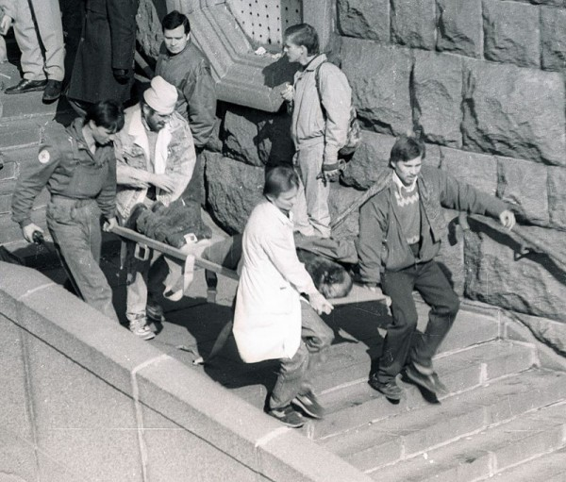
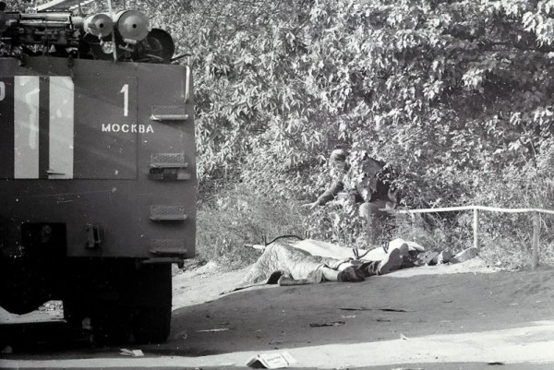
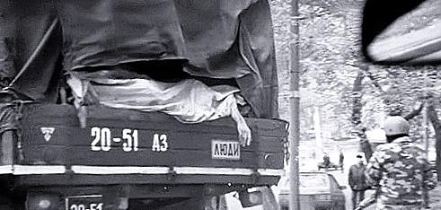

ТУТ ЖАЛЕЮ, ТУТ НЕ ЖАЛЕЮ
Руцкой:
— Сколько врать-то можно?! Они, дескать, деревянными болванками стреляли по зданию, а оно горело от взрывов фугасов. Залп – вспышка, залп – вспышка. Вы вот спрашиваете, можно ли было решить бескровно? Можно было. Но зачем было рассаживать снайперов, наемников, которые отстреливали военнослужащих? Не для бескровного решения.
— Александр Владимирович, а ведь людей к «Останкино» действительно послали Вы. И они там погибли. Не 140 человек, как говорит Коржаков, но не меньше 46, если мне память не изменяет.
Руцкой:
— Я не отказываюсь от своих слов. Что касается Останкино, я даже предположить не мог, что это закончится именно так. Почему это произошло? Я стою у окна, движется большая колонна людей, тысяч под 10, по Новому Арбату. И из здания СЭВ, из мэрии открывается пулеметная стрельба по этим людям. Какие ваши действия? Вы – исполняющий обязанности президента, не освобожденный от должности вице-президент. Вы видите, на ваших глазах убивают людей. Какие действия? Я даю команду захватить это здание, поймать этих сволочей.
А про Останкино — давайте возьмем архивные видеозаписи и увидим: трассеры идут из здания по людям, которые находятся на площади. Дальше БТРы. Стреляют из КПВТ. По зданию? Нет, по людям, которые находятся на площади. Чьи были БТРы? Внутренних войск
Я вот уверен, что, допустим, Владимир Владимирович Путин никогда бы этого не допустил. Потому что у него все нормально с мозгами. А когда эти мозги растворяют все время крепкими напитками, в конечном итоге они перестают работать.
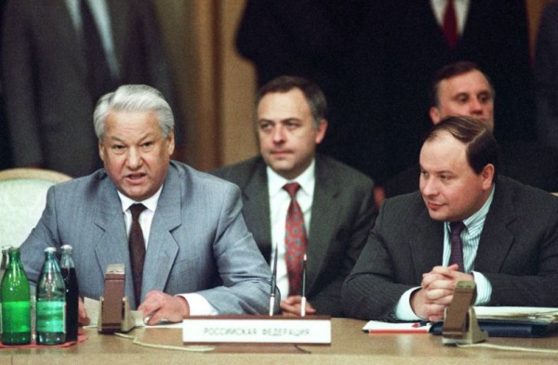
— Александр Васильевич, а Ельцин трезвый был в эти дни? И когда отдавал приказ о штурме?
Коржаков:
— Да. Он был трезвый. Если выпивал, только для поддержания, чтобы не уснуть. Он тоже переживал.
Понимаете, после этих событий были выборы в Госдуму. В стране появился нормальный парламент, который стал принимать законы, а не та тряпка, что была до этого. Конституцию каждый день меняли, добавляли в нее что-то. Ко мне приходила начальник библиотеки президента и говорила: что же делать? Они же каждый день дают новые изменения. Им нужно в экземпляр президента что-то вырезать и приклеивать новые вставки. А что же делать по всей стране? Кто это будет делать?
— А вы сейчас ни о чем не жалеете, что делали тогда?
Коржаков:
— Я лично о своих действиях не жалею. Я жалею, что вообще это случилось. Потому что мы все, я же очень дружу со многими ребятами, которые были в Белом доме. Но дело в том, что из них, что из нас, каждый хотел добра России. Каждый. Только каждый это добро видел по-своему. Почему я считаю, что мы были правы? Представьте, что если бы победил Руцкой и Хасбулатов. Я вас уверяю, через две недели, через месяц Руцкой был бы посажен или убит. И страной бы стал руководить Хасбулатов. И сейчас бы был не всеми обожаемых и любимый Путин, а сейчас бы руководил Россией, как минимум, Рамзан Кадыров, которого не очень любят у нас в России.
— Александр Васильевич, последний вопрос, Вам не обидно было в 96-м, что Ельцин Вас уволил, выбросил, а Руцкой, которого Вы арестовывали, стал губернатором Курской области?
— Не обидно. Потому что тот Ельцин умер 1 февраля 96-го года. Я об этом много раз говорил. Он себя запрограммировал на 65 лет. И 2 февраля это уже был другой Ельцин, который не президент. Это был дряхлый старик, который выживал из ума потихоньку. А там уже руководили Таня, Юмашев, Чубайс и остальная компания. Они рулили страной…
(На этом наша телефонная связь с Коржаковым, который был в дороге, прекратилась, и дальнейший диалог был только с Руцким — прим. авт.)

ПРОСЧИТЫВАЛИ ЕЛЬЦИНА, А РУКОВОДИЛИ ДИРИЖЕРЫ
Руцкой:
— Единственное правильное решение Ельцина за все нахождение на должности – это уйти в отставку и сделать своим преемником достойного человека, который вытащил страну из этого унизительного положения. Я, кстати, не раз говорил Ельцину, кто у него обеспечивает службу безопасности, просил — уберите этих: и Барсукова, и Коржакова, они вам потом сделают подарок, от которого вы никогда не отмоетесь. И в 96-м у Ельцина хватило ума избавиться от этих деятелей.
— Не любите вы их.
— Знаете, я всегда заходил к Борису Николаевичу и, прежде чем публично делать какие-либо заявления, разговаривал с ним. А что делал Коржаков? Прибегал к Ельцину и пел ему песню, что я подпиливаю стул под ним. Хотите расскажу интересный эпизод? Забастовка на ЗИЛе. Борис Николаевич, как всегда, в отпуске. Понятно, в каком. Звонок мне. Команда от президента — ехать на ЗИЛ и разобраться. Я иду по коридору, навстречу Баранников Виктор Палыч, министр безопасности. «Ты куда?» — «Да на ЗИЛ, там забастовка. Мне передали поручение от Бориса Николаевича.» — «Можно с тобой?» — «Какие разговоры?». Приезжаем. Выслушали рабочих. Я их убедил, что надо вернуться к станкам, прекратить забастовку и прочее. И позволил себе такое высказывание: «Вот приедет Борис Николаевич, я попрошу, чтобы он мне дал возможность к Нечаеву (был такой министр экономики), приставлю свою охрану, дам ему вашу зарплату, три тысячи. И посмотрю, как этот деятель и негодяй будет жить». Дальше. Сидим на дне рождении. Борис Николаевич задает мне вопрос. Смотрю, у него в руках диктофон. Говорит, ты три тысячи рублей взял? Я говорю, что у меня и больше есть. И у меня тут включаются мозги. И вижу диктофон. Он публично, а это первый круг, министры, скажем, в основном силовая структура, включает диктофон. И там идет вот эта запись, но в другом виде — что приедет Ельцин, и я ему дам три тысячи, приставлю охрану и прочее.
— А про Нечаева куда делось?
Они его купировали, и получилось, что я это Ельцину сделаю. Немая сцена в зале. И тут Баранников достает из кармана тоже диктофон. И включает полную запись, как это было. Так вот, Ельцин берет этот диктофон и запускает в Коржакова. Коржаков нагнулся, и диктофон разлетелся о стену в дребезги.
— Слушайте, а давайте честно. Вы же в 91-м были по одну сторону баррикад. Вы видели Ельцина, а потому в 93-м не верили, что он пойдет на кровь, на штурм. Было такое?
— Ну да, честно говоря, я так и надеялся. В 91-м году была ситуация… При приходе той или иной информации, что вот-вот будет штурм, Ельцин тут же садился в машину и собирался уезжать в американское посольство. Это потом уже узнали, что Горбачев создал ГКЧП еще в марте того года, это его инициатива была. Чтобы снять с себя ответственность, слинял в Форос.
В очередной раз, когда Ельцин в 91-м собрался укрыться в посольстве, я его остановил, говорю: Борис Николаевич, этого делать нельзя, вы глава России, как это вы собираетесь бежать, давайте я полечу в Форос. И мы с Евгением Максимовичем Примаковым полетели туда, в Форос, чтобы забрать оттуда Горбачева и привезти его на место.
Но в 93-м уже было спланировано все по-другому. Вот майдан в Киеве – это один в один повторение, немножко под другим соусом, правда. Но дирижеры были из одного адреса. Из Вашингтона шли эти все команды. Потому что телесъемка производилась, операторы находились в таких точках выгодных, чтобы полностью снять это побоище. Заранее были рассажены. А когда та же «Альфа» отказывается штурмовать здание, убивают ее бойца Сергеева, в спину снайпер убивает, чтобы спровоцировать «Альфу».
Ни «Альфа», ни «Вымпел» не пошли на штурм.
— Но ведь Кремль «Альфа», «Вымпел» тоже не пошли штурмовать. Помните, вы приказывали летчикам бомбить Кремль?
— Да не приказывал.
— Вы в эфир выходили. Я своими ушами слышал.
— Это было психологическое устрашение Кремля – это раз. И второе. А какой был способ еще остановить? Думаю, хотя бы там одумаются, прекратят это делать..
— А что все-таки случилось с теми шкафами, в которых был «компромат»?
— Ситуация была такой, что меня посадили в Лефортово, а на следующий день под руководством Коржакова взламывали эти несгораемые шкафы металлические и извлекали оттуда эти папки. Куда они делись, эти папки, кто дал команду Коржакову изъять все по работе межведомственной комиссии? Нет ответа.
— Ощущение, что между вами личные счеты не все сведены…
— А Коржаков лучше бы рассказал, как он встречал снайперов в аэропорту Внуково, которые прилетели не из нашей страны, как они в Софрино поехали и получили снайперские винтовки, как рассадили этих снайперов на крыше и стали убивать сотрудников милиции, представителей вооруженных сил. Зевак и прочее. Для чего? Чтобы спровоцировать этот штурм.
Мне скрывать нечего. Я и протоколы допросов своих опубликовал. И книгу «Кровавая осень» написал, умышленно даже и намека там не сделал на какие-либо эмоции. Я брал число, документы Верховного Совета, которые в эту дату выходили, решения Кремля в эту же дату, и сделал дневник событий. И в конце написал: а теперь каждый делайте выводы сами, кто виноват, что пролилась кровь соотечественников, что нашу страну просто размазали, что уничтожили Советский Союз, присвоили национальное достояние страны люди далеко не с приличной биографией. Вот с этим я и многие мои товарищи никак не могли согласиться, но так получилось.
— Так получилось. И дай бог, чтобы у нас больше никогда так не получалось.
Александр ГРИШИН

Да! Американские военнослужащие были на крыше посольства США в Москве!
Приписываемая Сократу фраза о том, что «всё тайное рано или поздно становится явным», никогда в полной мере не была исторически оправданной. Оглядываясь назад даже не на последние пару сотен лет, а хотя бы на последние десятилетия, очевидно, что не всё тайное становится явным и не всегда. Мы вряд ли когда-нибудь узнаем тайну полёта Рудольфа Гесса, загадку убийства Джона Кеннеди или то, как, в действительности, было организовано «нападение на Америку» 11 сентября 2001-го.
Когда мы читаем о тайнах в межгосударственных отношениях, это так же, как правило, касается дней давно минувших. Однако кровавые события в Москве 1993-го года и роль США в конституционном перевороте в России остаются столь же недорасследованными.
Согласно официальным данным, в кровавых событиях октября 1993 г. года пострадали два гражданина США. 26-летний американский юрист Терри Майкл Дункан был убит в Останкино примерно в 21 час 3 октября при оказании помощи раненым. Друзья говорят о нем: «Он всегда был таким, и политика тут ни при чем. Просто гибли люди». Последний, кому Терри Дункан пытался помочь выбраться из-под огня, был раненый фотокорреспондент «Нью-Йорк таймс» Пол Отто. Еще одна гражданка США Джулия Брукс получила ранения в живот и бедро. (Признана потерпевшей по уголовному делу №18/123669-93 о массовых беспорядках в г. Москве 3-4 октября 1993 года).
Но что делать с многочисленными свидетельствами очевидцев о стрельбе со стороны посольства США? Что, в частности, делать с этим заявлением, сделанным в ходе заседания специальной комиссии Госдумы 8 сентября 1998 года, генерала Виктора Сорокина, занимавшего в октябре 1993-го должность заместителя командующего Воздушно-десантных войск, подразделения которых участвовали в расстреле парламента России: «Где-то около 8 часов подразделения выдвинулись к стенам Белого дома… Во время выдвижения подразделения в полку погибло 5 человек и 18 были ранены. Расстреливали сзади. Я сам это наблюдал. Стрельба велась со здания американского посольства… Все погибшие и раненые были расстреляны сзади…»
И вот мы видим опубликованные в 2013 году на частном сайте американской «Ассоциации дипломатической учебы и тренинга» воспоминания сотрудника политического отдела посольства США в Москве (1991-94 гг.) Уэйна Мерри о пулевом ранении в шею морского пехотинца, капрала Белла 4-го октября 1993-го. Что делал капрал Белл на крыше американского посольства во время штурма Дома Советов? Был ли он там один или с другими морпехами? Что именно они там делали: голубей в московское небо запускали? Получил ли Белл пулю в шею в перестрелке — в ответ на обстрел Дома Советов и российских военнослужащих? Почему ранение капрала Белла не было официально зафиксировано, как гибель Дункана и ранение Брукс, и сохранялось в тайне 20 лет? Ни на эти, ни на многие другие вопросы дипломат Мерри, по понятным причинам, не отвечает…
«Мы поддерживаем демократию и реформы, и Ельцин — лидер движения реформ».
(Брифинг в Белом доме 21.03.1993 г.)
«Окаянные дни» осени 1993 года застали меня в Америке. В осеннем семестре 1993-го я был Фулбрайтовским стипендиатом и занимался исследованиями в Гарвардской школе права, выступал с лекциями в нескольких других университетах, готовился к преподаванию в Корнелльском университете весной 1994-го. Многие из использованных мной в этой статье материалов были собраны в то время.
Представляется весьма символичным, что президент РФ Б.Н. Ельцин предпринял первую открытую попытку государственного переворота ровно через два месяца после инаугурации и вступления в должность Билла Клинтона — 20 марта 1993 года. Появление Ельцина на российском телевидении (также ретранслированное на американском канале CNN) с указом об «особом порядке управления страной» (ОПУС), предполагавшим роспуск Съезда народных депутатов и Верховного Совета РФ, спичрайтер президента Клинтона Джордж Стефанопулос (1993-1996) называет в своих мемуарах «первым реальным кризисом» для новой американской администрации.
Перед Клинтоном и его командой стояла дилемма, от решения которой во многом зависело дальнейшее развитие не только российско-американских отношений, но и сугубо внутренних событий в России. Возобладала следующая точка зрения. По словам Стефанопулоса, «может быть, Ельцин действовал вне рамок новой конституции [Стефанопулос ошибается: до принятия «новой» конституции в России оставалось еще 9 месяцев. – А.Д.], но казалось, что он делает это во имя демократических реформ». Приятель Клинтона по стажировке в Оксфорде в 1969-1970 гг. Строуб Тэлботт, «настоял» на том, что «Ельцин был единственной лошадью реформаторских сил» в России.
Результатом совещания стала следующая уродливая формула, официально озвученная Стефанопулосом на брифинге 21 марта 1993 года: «Мы поддерживаем демократию и реформы, и Ельцин – лидер движения реформ». Иными словами, нет бога, кроме «движения реформ», и Ельцин – пророк его. Тем самым администрация США полностью солидаризировалась с Ельциным и дала ему санкцию на государственный переворот. Не получилось в марте – получится через полгода.
«Противостояние в Москве: США поддерживают действия российского лидера по преодолению кризиса»
(Нью-Йорк таймс, 22.09.1993 г.)
Переворот 1993-го года и расстрел Верховного Совета РФ широко освещались американскими СМИ. В период с 22 сентября по 5 октября только в газете «Нью-Йорк таймс» вышли порядка полусотни статей и материалов, объемом от 600 до 2500 слов каждый.
Примерно столько же публикаций были посвящены событиям в России во всех других ведущих печатных СМИ. Так, если 22 сентября газета американских деловых кругов «Уолл-стрит джорнал» напечатала всего одну статью о происходящем в Москве, то на следующий день их было уже шесть.
Уже первая вышедшая 22 сентября 1993 года статья в «Нью-Йорк таймс» (из шести, опубликованных в этой газете в тот день, включая передовицу) «Противостояние в Москве: США поддерживают действия российского лидера по преодолению кризиса» содержит деталь, не совпадающую со сформулированной впоследствии (и, в частности, отраженной в мемуарах Строуба Тэлботта) официальной картиной событий. По сообщению репортера газеты Элейн Сциолино, ссылающейся на заявление тогдашнего государственного секретаря США Уоррена Кристофера, об указе No.1400 в Белом доме узнали не из новостей, а «за час до» ельцинского выступления по телевидению 21 сентября 1993 года.
Сам Билл Клинтон пишет в своих мемуарах, что наблюдал речь Ельцина о введении ОПУСа по одному из телевизоров, установленных в Овальном кабинете Белого дома. По другому в это же время транслировалась игра в баскетбол между университетскими командами из Нью-Йорка и Арканзаса, родного штата Клинтона. «В обоих случаях, — пишет экс-президент, — были команды, за которые я болел». Очень образное сравнение…
Реформы Ельцина являются «инвестицией в национальную безопасность США».
(Госсекретарь США Уоррен Кристофер 22.09.1993 г.)
22 сентября президент США и «другие официальные представители Белого дома» обратились к европейским лидерам с призывом сделать аналогичные заявления в поддержку Ельцина. Клинтон лично связался с канцлером ФРГ Гельмутом Колем, чтобы пересказать ему содержание разговора с Ельциным.
По словам Клинтона, он «почти со вздохом облегчения» воспринял обещание Ельцина провести в декабре новые «свободные и справедливые» выборы «во имя демократии» и «обеспечить этой осенью мир, стабильность и открытый политический процесс». Отказываясь признавать издание указа No.1400 конституционным переворотом, Клинтон заявил, что, напротив, действия Ельцина «подчеркивают сложность процесса реформ, которые он проводит», и сами вызваны «конституционным кризисом, который достиг критической остроты и парализовал политический процесс» в России. Ельцин в глазах Клинтона и членов его администрации представал «лучшей надеждой на демократию» в России, «своего рода российским Шарлем де Голлем, прибегающим к авторитарным полномочиям для спасения страны из хаоса».
Клинтону вторили его коллеги по партии. Лидер демократов в сенате, избранный в ноябре 2008-го вице-президентом США, Джозеф Байден со всей ковбойской прямолинейностью назвал президента России «единственной лошадью, на которой [нам] можно ехать».
21 сентября 1993-го анонимный источник сделал исключительно любопытное признание, фактически являющееся ответом на вопрос, знала ли администрация США о готовящемся конституционном перевороте в России. По его словам, еще 13 сентября, то есть за 8 дней до обнародования Ельциным пресловутого указа No.1400, находившийся в Вашингтоне при подписании израильско-палестинского мирного соглашения «дорогой Андрей» Козырев отозвал в сторону своего американского визави госсекретаря Уоррена Кристофера и предупредил его о «драматических событиях», которые должны были «скоро» произойти. «Ясно», что «Козырев старался дать госсекретарю сигнал», писала «Нью-Йорк таймс».
«Уолл-стрит джорнал» сделал важное уточнение: Козырев не только информировал американцев о планах президента РФ, но и призвал правительство США оказать ему необходимую поддержку. Доверительное сообщение Козырева было, несомненно, доведено до Клинтона, и санкция была получена.
«Удержание Ельциным России на прозападном курсе» является «императивом… для наших собственных интересов».
(Из выступления в Палате представителей конгрессмена Стени Хойера 22.09.1993 г.)
Конституционный переворот в России был горячо поддержан не только президентом США, но подавляющим большинством голосов в обеих палатах Конгресса.
22 сентября 1993 года, то есть уже на следующий день после издания указа No.1400, конгрессмен от штата Мэриленд Стени Хойер занимавший в то время четвертое по значимости положение среди конгрессменов-демократов, выступил с показательной речью в Палате представителей. Признавая, что указ о роспуске российского парламента был «технически… незаконным», Хойер утверждал, что Ельцин «действовал, следуя духу демократии, нарушая букву закона». Однако «основная причина продолжающейся западной поддержки Ельцина» в его противостоянии с законодательной властью, согласно конгрессмену, заключалась даже не в якобы демократическом характере ельцинского режима, но в том, что «Ельцин является откровенно проамериканским, прозападным, прорыночным» политиком, тогда как Верховный Совет «обвиняет Запад в стремлении подорвать и ослабить Россию» и «выступает против ельцинской программы приватизации». Таким образом, резюмировал Хойер, «проведение необходимых реформ» правительством Ельцина и «удержание им России на прозападном курсе» является «императивом… для наших собственных интересов» [выделено мной. – А.Д.].
Конгрессмен-демократ от Калифорнии и один из главных русофобов на Капитолийском холме Том Лантос заявил о своем желании «пожелать удачи Борису Ельцину». Почему? Потому что «первый за 1000 лет русской истории демократически избранный президент сейчас ведет борьбу против сил тьмы, зла и тоталитаризма, стремящихся повернуть вспять часы истории».
Обстоятельства принятия пакета «помощи» Ельцину дают достаточные основания усомниться в искренности заверений высокопоставленных должностных лиц США о том, что после окончания «холодной войны» приоритетные цели американской внешней политики включали «поддержку России в трансформации ее политических, экономических и социальных институтов» [выделено мной. – А.Д.], если только «трансформация» в данном случае не означает разложение и разрушение. Кто мог всерьез воспринимать характеристику российско-американских отношений (в частности, отраженную в подписанной 14 января 1994 года Клинтоном и Ельциным Московской декларации) как «новую стадию зрелого стратегического партнерства, основанного на равенстве, взаимной выгоде и признании национальных интересов друг друга»? В действительности в 1990-е годы основополагающим принципом внешней политики США являлась не поддержка России как таковой, а помощь «реформам» в России, являющимся, по оценке американского Главного контрольно-финансового управления США, «критическими для целей США» [выделено мной. – А.Д.], не содействие демократизации России и ее движению к правовому государству, а конкретно «помощь российским реформаторам», что отнюдь не одно и то же.
Американский канал СNN именно так определил цель визита в Москву Клинтона 12-15 января 1994-го: «Продемонстрировать поддержку Ельцину и реформаторам, перенесшим потрясение в результате победы ультра-националистов и коммунистов на декабрьских выборах в парламент».
Визит президента одного государства для поддержки группы лиц в другой стране (даже когда эта группа находится у власти) утрачивает характер «государственного» визита, приобретает характер сговора и является вмешательством во внутренние дела такой страны.
«Коммунистические фашисты, маскирующиеся под парламентариев».
(«Бостон глоб» о Верховном Совете РФ 06.10.1993 г.)
Уже первая статья в «Нью-Йорк таймс» задала тон отношения США к законодательной ветви власти в России. Верховный Совет и Съезд народных депутатов именовались не иначе как «парламент советского периода» [читай: «коммунистического» периода; для американцев эти слова — синонимы. А.Д.], «избранный по избирательным правилам Коммунистической партии и в целом враждебный реформам г-на Ельцина». Во второй статье (Сержа Шмеманна в этом же номере газеты) российский парламент уже именовался «консервативной, в основном состоящей из коммунистов легислатурой, перешедшей от политической борьбы к тотальной битве за судьбу России».
В целом, в освещении событий в России американские СМИ то ли сознательно, то ли не от общего невежества допускали немало фактических ошибок. Так, всё тот же Серж Шмеманн во второй статье в “New York Times” от 22 сентября отнес избрание Ельцина первым «демократически избранным» президентом РФ к 1990-м году (вместо 1991-го), а выборы российского парламента к 1989-му, или «эре Михаила С. Горбачева, когда Коммунистическая партия всё еще была верховным правителем». По словам Шмеманна, избирательные «правила, установленные партией, гарантировали избрание многих коммунистов и крайних националистов, которые при каждом удобном случае блокировали законодательство г-на Ельцина». То есть в 1990-м году, когда якобы состоялись выборы президента Ельцина, по утверждению Шмеманна, в России уже можно было провести «демократические» выборы? Действительно, можно было! Так ведь именно тогда и состоялись выборы народных депутатов России – в марте 1990-го! А за год до них избирались депутаты Союза… Как гласит американская поговорка, Шмеманн сам себе «выстрелил в ногу».
«Парламент был избран до крушения СССР», обличительно вторит Шмеманну корреспондент «Уолл-стрит джорнал». Да, до крушения. А президент – в июне 1991-го — нет?
В некоторых региональных выпусках газеты от 22 сентября численность Верховного Совета РФ была дана как 25 (!) депутатов. Опечатка или еще одна попытка создать у наивных читателей впечатление, что стоит этих 25 злодеев отстранить от власти и «прогрессивные» ельцинские реформы и дальше пойдут своим чередом?
А 11 октября 1993 г. редакционная статья в газете «Бостон геральд» назвала Верховный Совет России «антидемократическим бастионом старого режима», созданным Горбачевым [???] и «избранным в результате сфальсифицированных [или «подтасованных», rigged. — А.Д.] выборов».
Согласованная позиция американских СМИ и подавляющего большинства советологов в тот период выполняла роль идеологического обеспечения конституционного переворота и последующего расстрела представительной власти в России.
Первый демократически избранный российский парламент назывался не иначе, как «антидемократической, антизападной, антирыночной, антисемитской» «красно-коричневой коалицией» (CRS Report for Congress, 93-884 F, 06.10.1993), «националистически-коммунистическим блоком» (The Boston Globe, 23.09.1993), «националистической, крипто-советской оппозицией» (The New York Times, 24.10.1993), «бандой коммунистических аппаратчиков» (The New York Times, 30.09.1993), «бандой коммунистов и фашистов» (The Boston Globe, 30.09.1993) и даже «коммунистическими фашистами [именно так: «коммунистическими фашистами». – А.Д.], маскирующимися под парламентариев» (The Boston Globe, 06.10.1993).
Прежняя Конституция России характеризовалась как «фарсовый документ» (Portland Press Herald, 06.12.1993) и как «фундаментальная проблема России до декабря 1993 года» (Foreign Affairs, No. 5, 1994). Защитники Конституции соответственно объявлялись «странным альянсом старых коммунистов, националистов, монархистов и антисемитов» (The Spectator, No. 8622, 09.10.1993).
Само же противостояние между режимом Ельцина и его оппонентами подавалось не иначе, как конфликт между «демократией» и «демонами», как гласил заголовок редакционной статьи, вышедшей в «Бостон глоуб» в день парламентских выборов в России 12 декабря 1993 года.
Вспоминается такой случай. На излете своей дипломатической карьеры в конце второго президентского срока Клинтона и, видимо, не веря в победу на президентских выборах 2000 года демократа Гора, «Стробович» объехал ведущие академические центры США в поисках места для мягкой посадки после ухода в отставку. В феврале 2000-го Тэлботт был с помпой принят на юридическом факультете Нью-Йоркского университета, где я в то время преподавал. Представленный Тэлботту деканом Школы права (ныне — президентом всего университета) Джоном Секстоном, как первый за историю факультета приглашенный профессор права из России, я не мог не доставить себе такого удовольствия и не обратить внимание заместителя госсекретаря на то, что в 1990-1993 гг. работал ведущим, а затем главным специалистом Комитета по международным делам Верховного Совета России. «Если Вы полагаете, что первый российский парламент действительно был «бандой коммунистов и фашистов», то я из их числа». «Я никогда не говорил о фашистах в Верховном Совете», холодно произнес Тэлботт и демонстративно отвернулся, давая всем своим видом понять декану факультета, что его выбор русского приглашенного профессора был не самым удачным.
Признаюсь, первое, что я сделал после выхода мемуаров Тэлботта – открыл страницы, посвященные Верховному Совету. И что мы видим? Многочисленные упоминания «красных» и «коричневых» в Верховном Совете, блокировавших в начале 1990-х ельцинские «реформы» по рецептам американских советников и МВФ. Как же так, г-н Тэлботт? Что «фашисты», что «коричневые» — разницы никакой! Даже Клинтон в своих мемуарах такого не позволяет и в худшем случае называет оппонентов Ельцина (почему-то в «Думе, парламенте России») «реакционными элементами» или «старыми коммунистами и прочими реакционерами». (А преподавать в Нью-Йоркском университете меня, кстати, больше не приглашали).
Осенью 1993-го Госдепартамент рассматривал возможность военного контингента США для поддержки Ельцина.
(Из книги помощника экс-президента Никсона «Никсон зимой»).
В книге «Никсон зимой» помощник экс-президента Никсона в последние годы его жизни Моника Кроули раскрывает не известную не только российскому читателю, но и большинству западных наблюдателей деталь. В дни противостояния между президентом и Верховным Советом РФ Ричард Никсон был приглашен в Государственный департамент США для участия в обсуждении вариантов официальной реакции Вашингтона и вернулся с этого обсуждения абсолютно подавленным, поскольку один из вариантов предполагал… направление в Москву военного контингента США для поддержки Ельцина.
Никсон выступил категорически против такой идеи. «О чем думают эти засранцы (assholes) из госдепа? – вспоминает Кроули эмоциональные слова Никсона. – Нельзя направлять войска в Россию… Когда мы это сделали для борьбы с большевиками [имеется в виду участие США в интервенции «союзников» 1918 года и высадка американских войск во Владивостоке и Архангельске – А.Д.], это обернулось катастрофой. Кроме того, мы просто не можем вмешиваться в их внутренние дела, тем более, военными средствами. О, Господи!»
Никсон не впервые столь нелицеприятно высказывался в адрес американской дипломатии на российском направлении периода президентства Клинтона. «Эти ребята просто шизанутые (nuts). Они не понимают, что, поощряя авторитарные наклонности Ельцина, они играют с огнем», вспоминает Дм.Саймс реакцию Никсона на выступление Тэлботта в Комитете по ассигнованиями Палаты представителей 19 апреля 1993 г. в поддержку финансовой помощи «реформаторам» в России. Триумфально поддержав «президента Ельцина, бросившего перчатку парламенту», якобы «контролировавшемуся реакционерами», Тэлботт готовил почву как для роспуска Ельциным законодательной власти в России, так и для поддержки такого роспуска в Вашингтоне.
Эпизод из книги Кроули, во-первых, лишний раз подчеркивает, сколь высоки были ставки Вашингтона в дни кризиса и, во-вторых, заставляет по-новому взглянуть на многочисленные свидетельства очевидцев об участии в московской бойне снайперов третьей стороны. Может быть, «засранцы из госдепа» хотя бы частично всё же реализовали свой план?
Список выступлений в поддержку конституционного переворота в России, прозвучавших в те поистине «окаянные дни» сентября-октября 1993 года в стенах Конгресса и Белого дома, можно было бы продолжить. Но для нас в данном случае важен сам факт откровенных признаний руководства США не просто допустимости, но целесообразности использования американской «помощи» как инструмента вмешательства во внутренние дела России. Той самой «помощи», которая с отстранением от власти в 2000-е годы значительной части ельцинских реформаторов была перенесена на спонсирование «шакалящей у иностранных посольств» оппозиции и «агентов перемен», как откровенно называют часть российских «неправительственных организаций» в Вашингтоне.
Американская поддержка таких антидемократических и антиконституционных действий российского президента как расстрел федерального парламента, роспуск законодательных органов власти в регионах и на местах, приостановление (на полтора года) работы Конституционного суда РФ (что, по мнению сенатора Пелла, видимо, и являлось «консолидацией демократических реформ в России») со всей очевидностью продемонстрировала, что, несмотря на официальные заверения администрации США в ее заинтересованности видеть Россию своим процветающим, уважаемым и демократическим «партнером», «вашингтонский обком» был вполне удовлетворен превращением России в государство-клиента, контролируемое коррумпированным авторитарным лидером.

источники: http://rusmi.su http://zavtra.ru

По теме:

Воспоминания о Черном Октябре 1993 года, или как добивали Советскую власть

